Жира: https://jira/browse/ACCOUNTING-15493
Доработать обработку невыясненных платежей с отличным номером ПП от вывода
План тестирования:

Воспроизведем проблему:
Загрузим файл
В котором номер ПП отличается от того, по которому делали возврат. А корректный номер ПП расположен в назначении платежа.
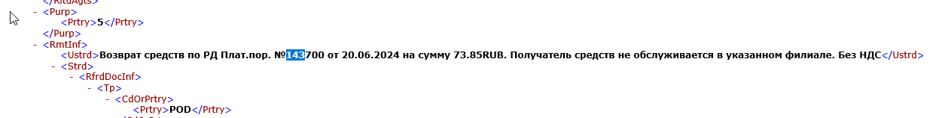
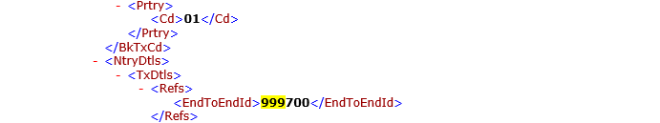
Загрузим файл:
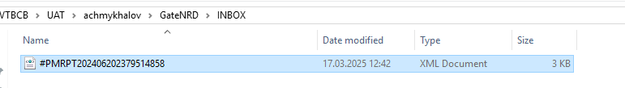
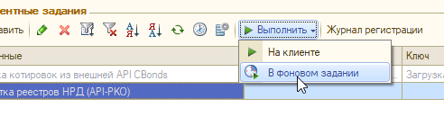
Ошибка воспроизвелась:
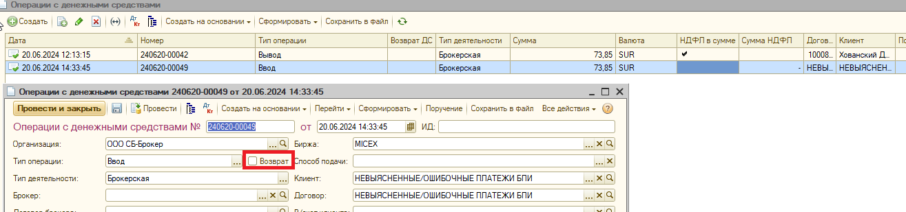

ВНЕСЕМ ДОРАБОТКИ, и проделаем процедуру заново

- Загрузим операцию на возврат

Операция создалась корректно, как возврат.
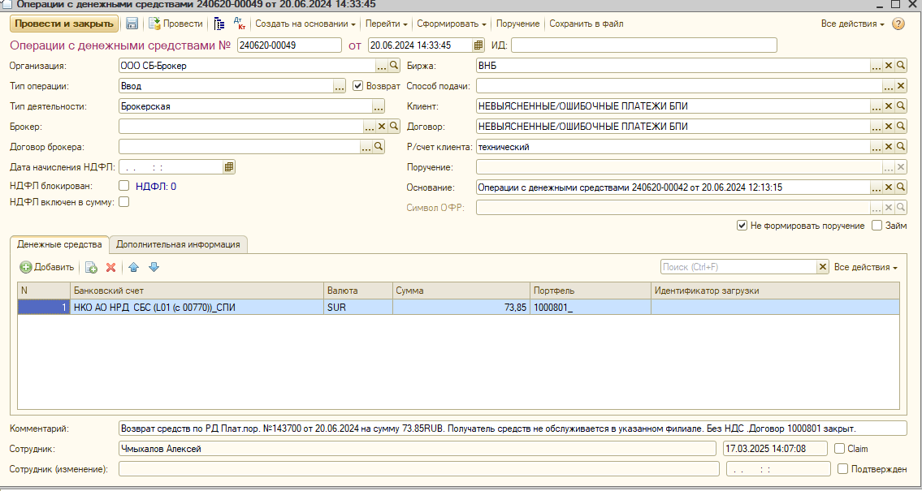

- В Регистры внесены записи

- Отправлено письмо
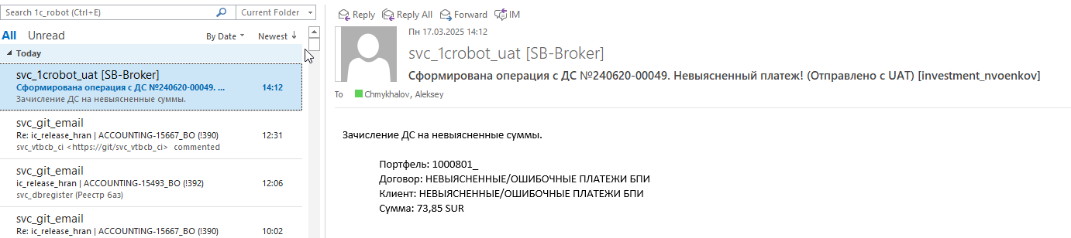

- После загрузки Операции с денежными средствами по такому возврату сформировалась запись в «Платежи к обработке»
Выполним этап:
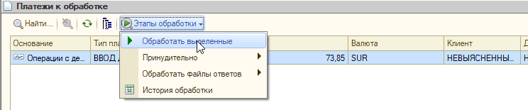
Этап успешно выполнен
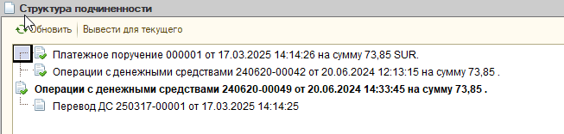
Сформирован ПереводДС
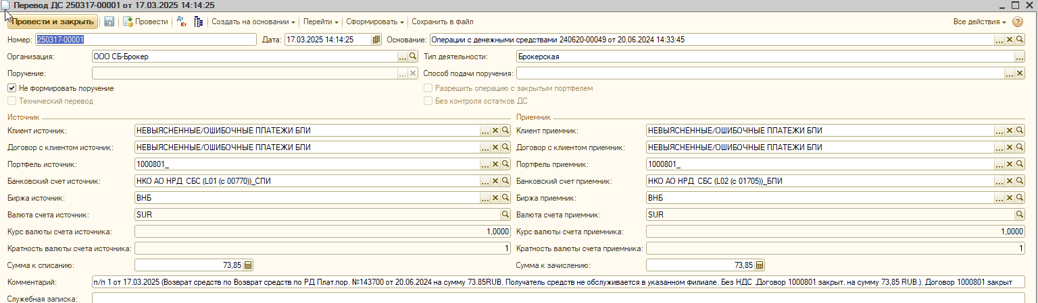
(с корректным комментарием)
Сформировано ПП
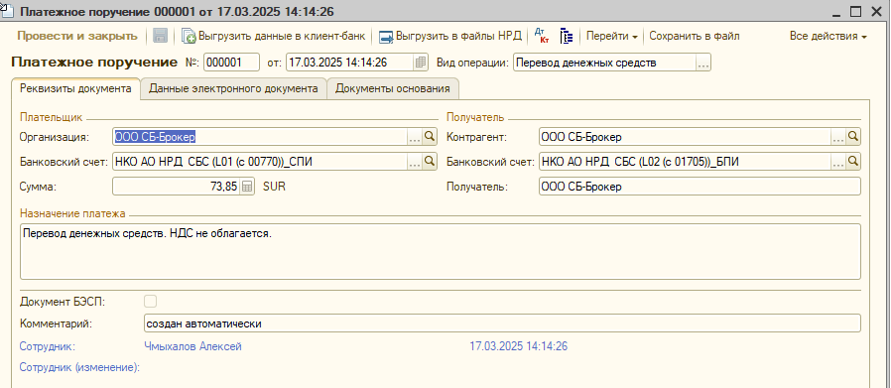
Этап перешел на следующий:

Вывод: теперь, при «Возврат», в случае если оригинальный платеж не найден по номеру ПП из файла (так как номер платежа отличается), то 1С производит дополнительный поиск по номеру ПП из Назначения платежа.

